МИНИСТЕРСТВО ОБРАЗОВАНИЯ И НАУКИ РОССИЙСКОЙ ФЕДЕРАЦИИ

Федеральное государственное бюджетное образовательное учреждение

высшего образования

**«КУБАНСКИЙ ГОСУДАРСТВЕННЫЙ УНИВЕРСИТЕТ»**

**(ФГБОУ ВО «КубГУ»)**

**Факультет компьютерных технологий и прикладной математики**

**Кафедра вычислительных технологий**

**КУРСОВАЯ РАБОТА**

**СРЕДСТВА ВИЗУАЛИЗАЦИИ ДАННЫХ ДЛЯ ОТОБРАЖЕНИЯ РЕЗУЛЬТАТОВ УЧЕБНОЙ АНАЛИТИКИ**

Работу выполнил _______________________________________ Л.Д. Захаров

(подпись)

Направление 02.03.02 «Фундаментальная информатика и информационные технологии»

Направленность (профиль) «Вычислительные технологии»

Научный руководитель

канд. техн. наук, доц.__________________________________Т.А. Приходько

(подпись)

Нормоконтролер

ассистент каф. ВТ_______________________________________А.А. Климец

(подпись)

Краснодар 2019

СОДЕРЖАНИЕ

ВВЕДЕНИЕ 3

1 Обзор подходов к выработке критериев оценки эффективности образования 4

1.1 Государственный подход 4

1.2 Экспертный подход 5

1.3 Постановка задачи исследования 6

2 Учебная аналитика, как подраздел науки о Больших Данных 7

3 Обзор средств для визуализации данных 12

4 Создание веб-приложений для визуализации данных учебной аналитики 14

4.1 Создание веб-приложения для визуализации силы связи между учебными дисциплинами 14

4.2 Создание веб-приложения для визуализации результатов анализа успеваемости студентов заданного направления 16

ЗАКЛЮЧЕНИЕ 21

СПИСОК ИСПОЛЬЗОВАННЫХ ИСТОЧНИКОВ 22

ПРИЛОЖЕНИЕ А 24

ПРИЛОЖЕНИЕ Б 25

ВВЕДЕНИЕ

В российском образовательном пространстве продолжается поиск путей повышения эффективности образования и профессиональной компетентности выпускников. вузам предстоит в 2018-2019 гг. в очередной раз проделать в относительно короткие сроки большую работу по созданию общих профессиональных образовательных программ (ОПОП), в том числе рабочих программ дисциплин, придётся выстраивать учебный процесс в условиях существующего нормативного поля.

Важнейшим направлением деятельности по повышению эффективности образования является решение вопроса оценки качества образования. Сегодня в общественном дискуссионном пространстве ведется активное обсуждение критериев оценки эффективности образования. Так, например, некоторые авторы [1] утверждают, что, хотя отделы контроля качества (и подобные структуры) существуют во всех ВУЗах, тем не менее, внутривузовских систем оценки эффективности образования, ни в одном из известных автору вузов нет, отсюда делается вывод об отсутствии системы оценки эффективности образования в российских вузах. Хотя присутствует понимание необходимости такой системы и отдельные идеи о критериях такой оценки. При этом уровень образования в целом в наших вузах снижается [2].

1. Обзор подходов к выработке критериев оценки эффективности образования
   1. Государственный подход

В настоящее время оценка эффективности работы образовательных учреждений официально происходит по формальным количественным показателям. Они обозначены в «Протоколе о проведении мониторинга деятельности государственных образовательных учреждений в целях оценки эффективности их работы и реорганизации вузов» [3], подписанном в апреле 2013 г. на заседании Межведомственной комиссии по проведению мониторинга деятельности государственных образовательных учреждений в целях оценки эффективности их работы и реорганизации неэффективных государственных образовательных учреждений (председателем которой являлся на момент подписания Протокола бывший министр образования и науки Д. В. Ливанов). Этот протокол предлагал использование шести основных показателей оценки эффективности деятельности вузов и обозначал их пороговые значения. Образовательное учреждение или его филиал относился к эффективным при достижении пороговых значений по трем или более из этих шести показателей.

1. Средний балл ЕГЭ поступивших студентов.

2. Сумма доходов от выполнения НИОКР на одного педагогического работника в вузе.

3. Удельный вес численности иностранных студентов.

4. Доходы вуза от всех источников в расчете на одного педагогического работника.

5. Наличие необходимых площадей для учебно-научных помещений.

6. Число выпускников, не обратившихся в службу занятости в течение первого года после окончания вуза.

7. Помимо перечисленных для филиалов вузов в список были включены критерии: доля кандидатов и докторов наук в численности работников ППС и доля штатных работников ППС в общей численности ППС.

Названные показатели в литературе [1,4] подвергаются вполне заслуженной критике. Можно предположить, что в Министерстве существует понимание того, что применяемый сейчас подход малоэффективен, об этом свидетельствует тот факт, что в настоящее время Минобрнауки РФ проводит исследования в целях разработки основанной на опросах студентов вузов системы оценки качества образования [3].

* 1. Экспертный подход

Какие же критерии могут быть использованы для оценки эффективности образования, причем так, чтобы эту оценку было реально провести в условиях современных российских вузов? Что необходимо в первую очередь оценивать, чтобы узнать действительный уровень качества образования в вузе? Очевидно, что для разработки системы оценок и выделения действительно эффективных критериев оценки качества образования в вузе необходимо проводить масштабные исследования, однако предварительно можно обозначить ряд параметров, показателей или критериев, влияние которых на эффективность образования, по мнению многих авторов-экспертов в образовании [1,2,4], представляется существенным:

* роль профессорско-преподавательского состава в вузе чрезвычайно высока, поскольку его интеллект, профессионализм, научный потенциал и умение заинтересовать, установить контакт, найти оптимальную меру взаимоотношений со студентами во многом определяет мотивацию студентов к обучению;
* наличие признанных научных школ, ибо именно участие в их работе вносит существенный вклад в формирование специалиста, отвечающего современным требованиям;
* эффективность структуры учебного процесса (предполагается, что структура учебного процесса продумана и структурирована, последовательна, есть логика в том, какие предметы и когда изучаются);
* наличие научного подхода к разработке рабочих учебных планов и программ дисциплин;
* степень обеспечения вузами возможности для самостоятельной работы студентов;
* степень внедрения информационных технологий в образовательный процесс;
* финансовая состоятельность вузов.

В данной работе предполагается использовать часть из перечисленных критериев для оценки качества обучения в вузе.

* 1. Постановка задачи исследования

Учитывая, что учебный процесс весьма сложный и трудноформализуемй процесс, ограничимся рассмотрением в рамках внутривузовской системы оценки эффективности учебного процесса обратной связи в виде оперативного анализа.

Задачи, решаемые в работе:

Построение и визуализация графа дисциплин образовательной программы бакалавриата кафедры Вычислительных технологий направления 02.03.02 "Фундаментальная информатика и информационные технологии".

1. Всесторонний анализ успеваемости студентов данного направления.
2. Выявление факторов, влияющих на успеваемость.
3. Выявление тенденций успеваемости студентов за последние 4 года.

В свете поставленной задачи необходимо представить понятие "Учебная аналитика".

1. Учебная аналитика, как подраздел науки о Больших Данных

Согласно существующих определений [5], Учебная аналитика (EDM – Educational data mining) предполагает измерение, сбор, анализ и представление данных об учениках и их действиях с целью понимания и оптимизации учебного процесса и той среды, где это этот процесс происходит, использует данные и модели для прогнозирования успеваемости, и достижений, а также способность действовать на основе этой информации.

Таблица 1. Основные методы интеллектуального анализа данных образовательного процесса.

|  |  |
| --- | --- |
| Метод | Описание метода |
| Предсказание  (различают три типа предсказания – классификация, регрессия и оценка плотности) | Разработка модели, в которой вывод одиночного аспекта данных (предсказываемой переменной) осуществляется на основе комбинации других аспектов (переменных-предсказателей).  Пример: предсказание, кто из студентов не справится с итоговым экзаменом |
| Кластеризация | Нахождение точек, которые естественным образом соединены вместе и образуют однородную по своим характеристикам группу, разделение данных на кластеры.  Пример: объединение студентов в группы, согласно их успеваемости по отдельным предметам |
| Анализ взаимоотношений | Изучение отношений между переменными в наборе из многих переменных |
| Исследование с помощью моделей | Изучение предварительно составленных моделей (разработанных с помощью EDM методов прогнозирования, кластеризации, инженерии знаний) |
| Преобразование данных к виду, понятному человеку | Преобразование сложных данных к виду, понятному для человека, для использования данных в человеческих суждениях |

Первые три подхода - общие для data mining в различных областях, однако четвертый и пятый подходы относятся именно к анализу данных в образовательных доменах.

Одной из отличительных особенностей интеллектуального анализа данных образовательного процесса является то, что кроме методов data mining и машинного обучения здесь также применяются психометрические методы для более точного описания характеристик среды (поведения студентов, обоснования выбора студентами тех или иных предметов и т.д.). Кроме того, данные из образовательного процесса имеют несколько уровней значимости, которые определяются самими данными (например, уровень студента, уровень преподавателя, уровень университета или образовательной системы в целом).

Типы учебной аналитики:

* Дескриптивная;
* Предикативная;
* Прескриптивная.

Дескриптивная аналитика. Смысл ее в том, чтобы с помощью доступных данных составить объективное и максимально точное описание текущей ситуации. Описания, как правило, визуализируют через графики, диаграммы, инфографику, часто по усредненным данным. Задача — превратить огромные массивы цифр и графиков в доступную, понятную и легко воспринимаемую информацию. Несмотря на то, что описательная аналитика, как правило, требует менее сложного моделирования данных, чем предиктивная и прескриптивная, понимание того, что происходит прямо сейчас, является существенно важным при принятии решений.

**Пример: Университета Ноттингем Трент**

Пример успешного применения дескриптивной аналитики в высшем образовании — создание панели студенческого мониторинга, по аналогии с приборной панелью в автомобиле, в английском Университете Ноттингем Трент. Это панель позволяет видеть данные о вовлеченности студентов в учебный процесс. Она была разработана в 2013 году с целью снизить показатели отсева студентов, улучшить посещаемость и увеличить чувство принадлежности к университетскому сообществу. Устроено это следующим образом: на панели, доступной студентам, преподавателям и тьюторам, выводятся показатели вовлеченности студентов и их одногруппников. Можно увидеть, например, частоту работы с библиотечным фондом, данные о записи на курсы, посещаемость, использование электронных ресурсов университета. Студенты могут посмотреть собственную активность и сравнить себя с сокурсниками. Это помогает им понять, насколько они включены в учебный процесс и жизнь университета в целом, на что обратить внимание. Если студент не подает признаков активности в течение двух недель, платформа отправляет уведомления тьюторам. Это позволяет им быстро отреагировать и дать студенту необходимое внимание и поддержку. Спустя три года после внедрения платформы, 72% первокурсников в университетском опросе указали, что студенческая панель вдохновила их увеличить количество времени на учебу.

Предикативная аналитика. Задача моделей, используемых в предиктивной аналитике, предсказывать события на основе сопоставления данных за прошедший и текущий период. Чаще всего предиктивную аналитику используют, чтобы заранее выявлять студентов, cклонных забрасывать учебу и потому нуждающихся в особом внимании со стороны преподавателя.

На основе множества исследований были разработаны системы оповещений, которые отслеживают уровень вовлеченности студентов в освоение курсов. Важно, что вывод делается не на основе оценок, а исходя из того, сколько времени студент тратит на выполнение заданий, упражнения какого типа делает лучше и быстрей, а какие забрасывает. C помощью этих данных определяют потенциально «выпадающих» студентов можно выявить за несколько месяцев до окончания курса, когда ситуацию еще можно исправить.

**Пример: Университет Пердью**

В Университете Пердью в США — один из самых известных примеров применения предсказательной аналитики. Course Signals собирает информацию об академической истории студентов, их активности в цифровой учебной среде, демографические данные, и на их основе с определяет уровень риска для каждого студента. Эту информацию получает координатор курса и сам студент. Для удобства данные визуализируют: зеленые студенты готовы успешно закончить семестр, желтые находятся в зоне риска, а красные требуют незамедлительной помощи. Исследователи связывают применение CS с улучшением результатов студентов и снижением показателей отсева.

Прескриптивная аналитика. Она отвечает на вопрос «что делать?». Такие отчеты не просто указывают на кого из студентов стоит обратить внимание и с чем именно он не справляется, но и дают рекомендации, в каком именно направлении стоит изменить учебную траекторию. Для этого алгоритмы используют обобщенную информацию о действиях предыдущих пользователей с похожими характеристиками. Выделение определенных паттернов поведения позволяет предугадать поступки новичков. Самый простой пример — это работа поисковых систем. Если определенная группа людей, искавшая учебники по математике, впоследствии переходили смотреть учебника по программированию, и вы, по некоторым характеристикам, можете быть отнесены к этой группе, система сама предложит вам посмотреть страницы с набором учебников по программированию.

**Пример: Государственный университет Остин Пии**

Degree Compass — рекомендательная система, разработанная в американском университете Остин Пии, помогает студентам выбирать курсы и записываться на них. На основе данных о прохождении курсов разными студентами, успеваемости конкретного студента, а также массива данных о предыдущих студентах с похожими профилями, программа подбирает курсы, максимально соответствующие интересам, способностям и программе студента. Такие рекомендации обладают высокой точностью: согласно исследованиям, предсказания срабатывают в 90% случаев.

Еще один способ использования прескриптивной учебной аналитики для повышения достижений студентов — это адаптивные учебные среды (аdaptive learning environments, ALEs). Речь о системах обратной связи, предоставляющих студентам возможность контролировать собственный прогресс и разрабатывать индивидуальные учебные траектории. Системы адаптивного обучения дают студентам быструю и регулярную обратную связь об их успехах и неудачах, индивидуальные рекомендации по выбору курсов и организации учебного процесса, например, советуют дополнительные материалы по теме, или подсказывают какие разделы можно безболезненно пропустить.

1. Обзор средств для визуализации данных

Визуализация ~~какой-либо~~ информации занимает одно из самых важных мест в любом проекте по анализу данных. Современный человек получает очень много информации, которая идет нескончаемым потоком. Поэтому люди уже привыкли на подсознательном уровне ее отфильтровывать, не обращать внимание на один поток информации, скептически относиться ко второму и не углубляться в понимание третьего. В связи с этим, умение представить результат работы бизнес-стороне является фундаментально важным умением, ведь иначе, если ее не заинтересовать, все труды могут попросту не окупится.

Так же, как и необходимость качественной визуализации, растет и количество средств для этого. В интернете можно с легкостью найти десятки средств, предназначенных непосредственно для этого. Эти средства разделяются на средства для презентаций и средства для разработки. Первые подходят для людей, которые имеют некоторый набор данных и хотят визуализировать именно их и при этом одноразово. Второй же подходит для разработчиков, что пишут приложения, которые могут визуализировать уже не какой-то один набор данных, а кластер таких схожих датасетов.

В каждой из этих групп можно выделить несколько самых популярных средств:

* Для презентаций
  + Tableau;
  + Infogram;
  + ChartBlocks;
  + DataWrapper;
  + Plotly;
  + RAW.
* Для разработчиков
  + D3.js;
  + React Force Graph;
  + Ember Charts;
  + NVD3;
  + Chart.js.

Каждое из перечисленных средств обладает своими достоинствами и недостатками.

На начальном этапе было принято решение о том, что использоваться будут средства из второй группы, то есть средства для разработчиков. Это решение было принято на основе того, что вышеупомянутые средства имеют гибкие программные средства настройки ~~намного более гибкую для настройки реализацию~~ и для веб-приложения они очень хорошо подходят.

В этой курсовой работе был использован следующий стек технологий:

* HTML5;
* CSS3;
* JavaScript;
* React.js;
* React Redux;
* React Force Graph;
* D3.js.

~~Также происходило ознакомление~~ В ходе анализа средств для визуализации данных, автор ознакомился с приложением «Tableau», но п~~о ряду причин~~ в связи с тем, что подобные средства предназначены для однократного использования в конкретной задаче и не являются универсальными, было принято решение отказаться как от самого «Tableau», так и от любых других средств из категории «Для презентаций» и полностью сосредоточиться на средствах из второй категории.

1. Создание веб-приложений для визуализации данных учебной аналитики

Оставшаяся часть курсовой работы условно разбита на два раздела – визуализация силы связи между дисциплинами и визуализация данных об успеваемости направления 02.03.02.

* 1. Создание веб-приложения для визуализации силы связи между учебными дисциплинами

Для этой части курсовой работы были использованы такие технологии

как:

* HTML5;
* CSS3;
* JavaScript;
* React.js;
* React Redux;
* React Force Graph;

Веб-приложение состоит из двух страниц. На первой странице

пользователю представлена возможность управления базой данных предметов. То есть у него есть возможность:

* добавления предмета в базу данных;
* удаления предмета из базы данных;
* добавления связи между предметами с выбором силы связи между ними (от 1 до 10) и категории;
* удаления связи из базы данных;
* выбор связок предметов для визуализации.

Теперь подробнее о тех технологиях, которые были освоены самостоятельно в силу отсутствия курсов в программе, затрагивающих их.

React – JavaScript-библиотека с [открытым исходным кодом](https://ru.wikipedia.org/wiki/%D0%9E%D1%82%D0%BA%D1%80%D1%8B%D1%82%D0%BE%D0%B5_%D0%BF%D1%80%D0%BE%D0%B3%D1%80%D0%B0%D0%BC%D0%BC%D0%BD%D0%BE%D0%B5_%D0%BE%D0%B1%D0%B5%D1%81%D0%BF%D0%B5%D1%87%D0%B5%D0%BD%D0%B8%D0%B5) для разработки пользовательских интерфейсов.

React разрабатывается и поддерживается Facebook, Instagram и сообществом отдельных разработчиков и корпораций.

React может использоваться для разработки [одностраничных](https://ru.wikipedia.org/wiki/%D0%9E%D0%B4%D0%BD%D0%BE%D1%81%D1%82%D1%80%D0%B0%D0%BD%D0%B8%D1%87%D0%BD%D0%BE%D0%B5_%D0%BF%D1%80%D0%B8%D0%BB%D0%BE%D0%B6%D0%B5%D0%BD%D0%B8%D0%B5) и мобильных приложений. Его цель — предоставить высокую скорость, простоту и масштабируемость. В качестве библиотеки для разработки пользовательских интерфейсов React часто используется с другими библиотеками, такими как Redux.

React использует свою собственную надстройку над HTML и CSS – JSX, который позволяет использовать в JavaScript-коде HTML. Собственно, с помощью React написана вся графическая составляющая главной страницы приложения.

Redux – шаблон с простым API, предсказуемое хранилище состояния приложений. Он работает по тому же принципу, что и редьюсер, один из концептов функционального программирования. Его создатели вдохновлялись функциональным языком программирования Elm. Другими словами, Redux позволяет хранить информацию в хранилище и предоставляет доступ к ней из любой части веб-приложения.

Теперь перейдем ко второй странице, на которой происходит отрисовка графа по заданным ранее предметам. Эта страница реализована уже не просто с помощью React, а с помощью специальной React-библиотеки под названием «React Force Graph».

React Force Graph – библиотека, написанная на React и для React, которая позволяет рисовать графы в 2D, 3D и VR. Именно благодаря возможности визуализировать графы в трехмерном измерении и в особенности в виртуальной реальности, эта библиотека сейчас является очень востребованной и перспективной.

Но несмотря на это, в данной курсовой работе будет использоваться только двухмерная интерпретация графа, поскольку большего не требуется и это было бы лишним.

Также стоит отметить, что в рамках исследований, проведенных в ходе этой курсовой работы, для построения графа была рассмотрена библиотека D3.js, но после нескольких попыток, стало понятно, что для визуализации графов она уступает своему визави.

С технической точки зрения, процесс разработки можно представить в виде списка этапов:

* разработка удобной frontend-части первой страницы;
* разработка базы данных;
* объединения логики работы базы данных с уже готовой frontend-частью;
* разработка логики работы хранилища, в которое помещаются связи для графа;
* разработка компоненты, отвечающей за отрисовку графа на основе хранимых в хранилище связей.

Результат работы можно увидеть в приложении 1.

* 1. Создание веб-приложения для визуализации результатов анализа успеваемости студентов заданного направления

Эту часть данной курсовой работы также можно разбить на две части. Первая часть – реализация удобного пользовательского интерфейса для демонстрации графиков и диаграмм, вторая часть – визуализация графиков и диаграмм для визуализации результатов анализа успеваемости студентов.

Реализация интерфейса была реализована с помощью уже знакомых технологий HTML5, CSS3, JavaScript.

Визуализация графиков и диаграмм была реализована с помощью упомянутой выше библиотеки D3.js.

D3.js – это широко используемая JavaScript библиотека для создания динамических интерактивных визуализаций данных в веб-браузерах. Она работает совместно с HTML, CSS и SVG.

SVG – это язык разметки масштабируемой векторной графики, созданный Консорциумом Всемирной паутины (W3C) и входящий в подмножество расширяемого языка разметки XML. Предназначен для описания двумерной векторной и смешанной векторной/растровой графики в формате XML.

С помощью библиотеки D3.js было реализовано четыре блока визуализации:

* классический график зависимости оценки за выпускную квалификационную работу и государственный экзамен от средней оценки по всем предметам за весь срок обучения всех анализируемых студентов, что показано на рисунке 1;

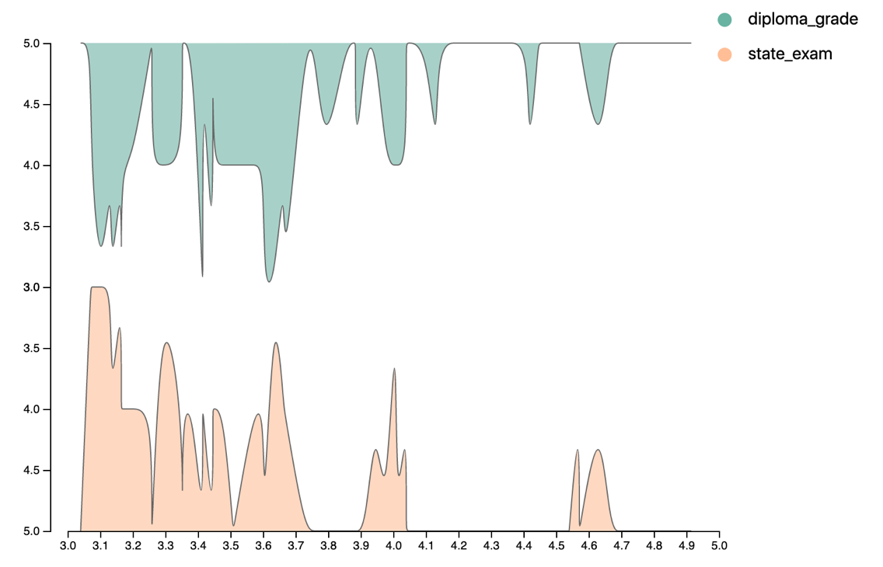

Рисунок 1 – Классический график

* график с тушеванием зависимости оценки за выпускную квалификационную работу и государственный экзамен от средней оценки по всем предметам за весь период обучения всех анализируемых студентов, который показан на рисунке 2;

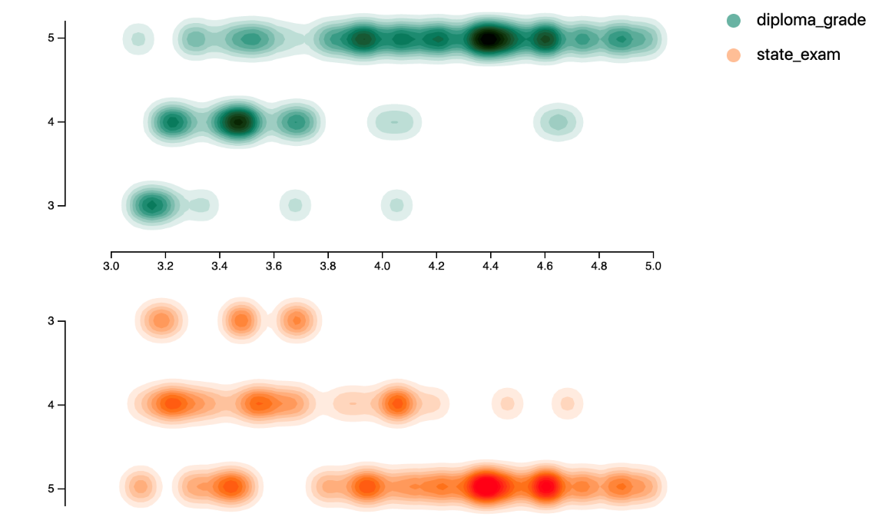

Рисунок 2 – График с тушеванием

* круговая гистограмма соотношения выставленных всем студентам оценок по каждому предмету за данный период обучения показан на рисунке 3;

Рисунок 3 – Круговая диаграмма

* «пончиковая» диаграмма соотношения выставленных всем студентам оценок по каждому предмету за данный период обучения, фрагмент которой показан на рисунке 4.

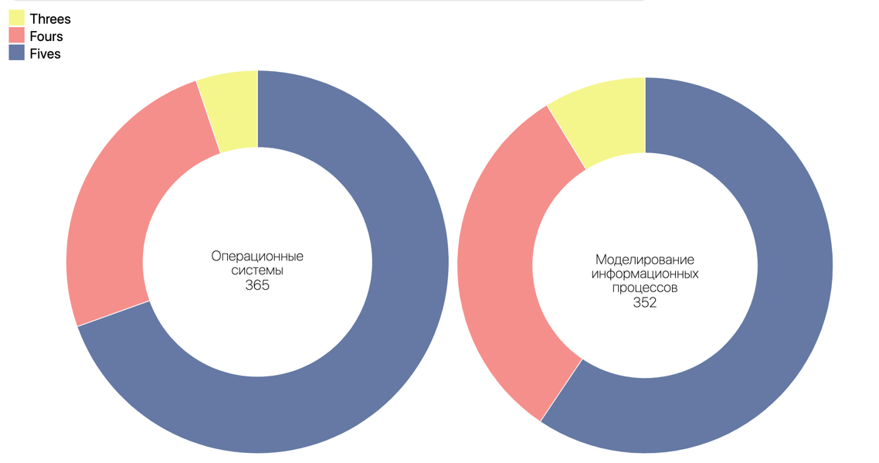

Рисунок 4 – «Пончиковая» диаграмма

Согласно полученным графикам и диаграммам, можно сделать

следующие выводы:

* ни один студент, который имеет средний балл успеваемости больше 4.1 не получил троек ни за государственный экзамен, ни за выпускную квалификационную работу;
* оценка за выпускную квалификационную работу имеет практически одинаковую корреляцию с средней оценкой успеваемости студента, что и оценка за государственный экзамен;
* с небольшими оговорками можно утверждать, что большинство студентов, имеющих среднюю оценку успеваемости больше 4.1 получили пятерку за выпускную квалификационную работу и государственный экзамен, а студенты имеющие среднюю оценку успеваемости меньше 4.1 – четверку;
* стало ясно, что средняя оценка успеваемости имеет пороговое значение равное 4.1;
* государственный экзамен все студенты сдают немного лучше, чем выпускную квалификационную работу;
* большую часть пула оценок делят между собой «отлично» и «удовлетворительно», а оценкам «хорошо» остается лишь четверть;
* относительно оценок «отлично» заметна четкая регрессия, представляющая из себя своеобразное «золотое сечение»;
* тотальное превосходство оценок «удовлетворительно» относительно оценок «отлично» по дисциплине «Дифференциальные и разностные уравнения»;
* есть единственная дисциплина, по которой студенты за четыре года получили только одну оценку «отлично» - «Дифференциальные и разностные уравнения».

ЗАКЛЮЧЕНИЕ

СПИСОК ИСПОЛЬЗОВАННЫХ ИСТОЧНИКОВ

1. Елшанский С.П. Об оценке эффективности образования в ВУЗе.

[URL:https://cyberleninka.ru/article/n/ob-otsenke-effektivnosti-obrazovaniya-v-vuze.pdf](C:\\Users\\leonidzakharov\\Library\\Containers\\com.apple.mail\\Data\\Library\\Mail Downloads\\6C8A00B1-45C7-4C05-91AA-2E4A2BE78113\\URL:https:\\cyberleninka.ru\\article\\n\\ob-otsenke-effektivnosti-obrazovaniya-v-vuze.pdf)

1. Хвыля-Олинтер Н. А. Образование – качественное или злокачественное? – URL:  
   <http://rusrand.ru/docconf/obrazovanie-kachestvennoe-ili-zlokachestvennoe>
2. Конкурсная документация открытого конкурса на выполнение работ (оказание услуг) по проекту «Сбор и анализ информации по показателям, характеризующим общие критерии качества представляемых организациями высшего образования образовательных услуг, распространение лучших инновационных практик образовательной деятельности образовательных организаций высшего образования», проводимому в рамках мероприятия 5.4 «Поддержка инноваций в области развития и мониторинга системы образования» Задачи 5 «Формирование востребованной системы оценки качества образования и образовательных результатов» Федеральной целевой программы развития образования на 2016–2020 годы в соответствии с протоколом от 28 апреля 2017 года № ПНКСФЦПРО-9. – URL: https://otc.ru/tenders/region/g-moskva/12587016/0173100003717000146-sbor-i-analiz-informacii-popokazatelyam-xarakterizuyushhim-obshhie-kriterii-kachestva-predstavlyaemy%60x-organizaciyami-vy%60sshego-obrazovaniya-obrazovatel%60ny%60x-uslugrasprostranenie-luchshix-innovacionny%60x-praktik-obrazovatel%60noj (дата обращения: 11.05.2019)
3. Мониторинг эффективности – мониторинг объективности? // Информационно-аналитический журнал «Аккредитация в образовании». URL: <http://akvobr.ru/monitoring_effektivnosti_monitoring_objektivnosti.html> (дата обращения: 11.05.2019)
4. Образовательный проект **Letopisi.Ru**URL: <http://letopisi.org/index.php/Учебная> аналитика (дата обращения: 11.05.2019)
5. Учебная аналитика. Типы и способы применения. URL: <http://www.edutainme.ru/post/learning-analytics/> (дата обращения: 11.05.2019)

ПРИЛОЖЕНИЕ А

ПРИЛОЖЕНИЕ Б